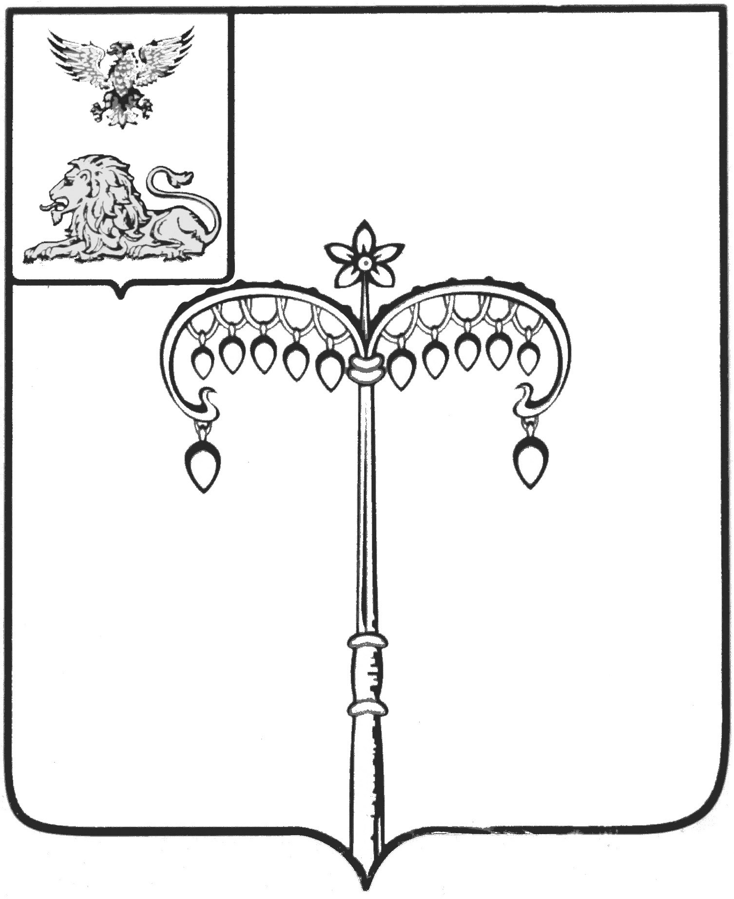

ИЗБИРАТЕЛЬНАЯ КОМИССИЯ МУНИЦИПАЛЬНОГО
ОБРАЗОВАНИЯ МУНИЦИПАЛЬНОГО РАЙОНА
«КРАСНОГВАРДЕЙСКИЙ РАЙОН»
с полномочиями территориальной избирательной комиссии

П О С Т А Н О В Л Е Н И Е

06 августа 2018 года г. Бирюч №13/197

О регистрации Скорняковой Людмилы Ивановны, кандидатом в депутаты земского собрания Стрелецкого сельского поселения четвертого созыва, выдвинутой избирательным объединением «Красногвардейское местное отделение Партии «ЕДИНАЯ РОССИЯ» на выборах по Казацкому пятимандатному избирательному округу № 1

Проверив соблюдение требований Избирательного кодекса Белгородской области при представлении Скорняковой Людмилой Ивановной, кандидатом в депутаты земского собрания Стрелецкого сельского поселения четвертого созыва, выдвинутой избирательным объединением «Красногвардейское местное отделение Партии «ЕДИНАЯ РОССИЯ» на выборах по Казацкому пятимандатному избирательному округу № 1, документов в избирательную комиссию муниципального образования муниципального района «Красногвардейский район», избирательная комиссия муниципального района «Красногвардейский район» с полномочиями территориальной избирательной комиссии постановляет:
1. Зарегистрировать Скорнякову Людмилу Ивановну, 1974 года рождения, выдвинутую избирательным объединением «Красногвардейское местное отделение Партии «ЕДИНАЯ РОССИЯ» кандидатом в депутаты земского собрания Стрелецкого сельского поселения четвертого созыва по Казацкому пятимандатному избирательному округу № 1 (06 августа 2018 года в 15 часов 11 минут).
2. Выдать зарегистрированному кандидату в депутаты земского собрания Стрелецкого сельского поселения четвертого созыва по Казацкому пятимандатному избирательному округу № 1 Скорняковой Людмиле Ивановне удостоверение о регистрации установленного образца.
3. Разместить настоящее постановление на официальном сайте ОМСУ Красногвардейского района в разделе «Избирательная комиссия».
4. Контроль за исполнением настоящего постановления возложить на секретаря избирательной комиссии муниципального района «Красногвардейский район» О.А.Нефедову.

Председатель
избирательной комиссии
муниципального района (ТИК) В.И. Богунова

Секретарь
избирательной комиссии
муниципального района (ТИК) О.А. Нефедова

